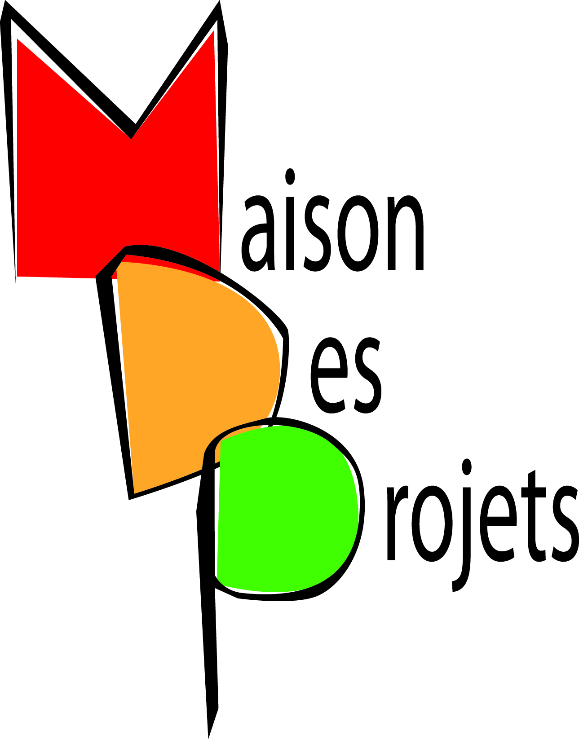
tscl
« Tickets Sports, Culture, Loisirs »
réglement
intérieur
PREAMBULE

Répondant d’une part à un besoin de garde des familles, et d’autre part, au besoin de détente et de loisirs des jeunes, plusieurs accueils de loisirs (ALSH) sont présents sur le territoire.

L’ALSH TSCL (« tickets sports, cultures, loisirs ») est un énorme réservoir de possibilités éducatives : c’est un lieu de pratique d’activités mais aussi de partage. Il est un lieu de vie propice au développement de la personne humaine et se doit de participer à la construction et l’évolution du jeune dans son devenir, dans le respect du rythme de vie et de la personnalité de chacun.

Aussi, ce règlement intérieur est établi pour accueillir au mieux les préadolescents et adolescents aux TSCL et leur offrir des vacances et des loisirs de qualité, ainsi que pour assurer un bon fonctionnement de la structure elle-même.

L’ALSH est placé sous l’autorité de :
Monsieur le Président de l’association Maison des Projets (association de loi 1901 agréée centre social par les services de la CAF de la Sarthe), domiciliée à :
Espace François Mitterrand
72290 BALLON
Tél : 02 43 27 36 77
Mél : accueil.maisondesprojets@gmail.com

Adresse de l’ALSH :

Il fonctionne conformément :
- Aux dispositions du code de la santé public
- Aux dispositions du code de l’action sociale et des familles
- Aux instructions en vigueur de la Direction Départementale de la Cohésion sociale (DDCS)
- Aux instructions en vigueur de la Caisse des Allocations Familiales (CAF)
- Aux dispositions du règlement intérieur ci-après.

I. FONCTIONNEMENT

- Public accueilli
L’Accueil de Loisirs TSCL (« Tickets Sports, Culture, Loisirs ») accueille les jeunes à partir de la 6ème (ou équivalent) jusqu’à 17 ans (18 ans moins un jour au 1er jour d’activité). Ce sont en priorité les préadolescents et adolescents habitants la Communauté de Communes des Portes du Maine. Il peut aussi accueillir les jeunes des communes aux alentours.

Enfin, les TSCL peuvent accueillir des jeunes porteurs de handicaps après rencontre avec les familles.

- Inscription
La présence d’un parents ou responsable légal est obligatoire.

Un dossier « famille » est à remplir. Il est obligatoire, et comprend :
-le dossier de renseignements généraux
-le présent règlement intérieur avec le récépissé à signer obligatoirement
-les autorisations de sorties pour chaque enfant
-l’autorisation de diffusion d’image
-La fiche sanitaire (avec vaccins) valable un an, de chaque enfant inscrit.

Au dossier s’ajoute, pour chaque période, la fiche de préinscription aux activités. Celle-ci sert alors d’autorisation parentale et justifie la présence du jeune sur l’activité.

Les préinscriptions se font sur les heures de permanence dans les communes ou auprès de la directrice à l’association (Cf. plaquette par période). A l’issu de celles-ci, des listes définitives des jeunes participant aux activités sont diffusées sur le blog de l’ALSH ou à la Maison des Projets.

L’inscription est définitive après paiement intégral des activités sous 3 jours suivant la diffusion des listes, retour du dossier complet et paiement de l’adhésion annuelle.

ATTENTION : Dans un souci de clarté et pour éviter tous quiproquos, c’est aux familles de faire la démarche de connaître la liste définitive des participants.

- Paiement des prestations
Une adhésion à l’association Maison des Projets est demandée à chaque participant aux TSCL. Cette adhésion, permet aux familles de s’inscrire à toute activité de leur choix, proposée par l’association. Elle permet d’être destinataire de toute information relative à la vie de l’association mais aussi une éventuelle implication à l’intérieur de celle-ci. L’adhésion est familiale, valable un an de date à date et le tarif est revu chaque année.

Le paiement intégral des activités doit se faire sous les 3 jours suivant la diffusion des listes des préinscrits pour valider l’inscription du jeune. Les activités peuvent être réglées par : chèque bancaire, chèque vacance, espèce, passeport loisir (MSA ou CAF), chèques collège...

Le paiement peut être effectué : par voie postale (adresse en page ) ou remis en main propre au secrétariat de la Maison des Projets pendant les heures d’ouverture (du lundi au vendredi de 9h à 12h et de 13h30 à 17h).

Toutes difficultés de paiement doivent être signalées à la directrice.

En cas de paiement par chèque, l’encaissement aura lieu au début du mois suivant la période d’inscription.• En cas de paiement multiple, le paiement différé ne pourra excéder 3 chèques. Chaque chèque sera encaissé au début de chaque mois suivant.
A partir de la validation de l’inscription par paiement, il n’y aura pas de remboursement, en cas d’annulation ou d’absence, sauf sur justificatif (avis médical ou administratif)

L’annulation d’une activité par l’accueil de loisirs entraînera de fait, ou son remplacement, ou son remboursement.

II. ORGANISATION

- Accueil
L’accueil du jeune se fait directement sur le lieu d’activité, à partir de l’heure indiquée sur la plaquette. Chaque jeune présent à l’accueil de loisirs est sous la responsabilité de l’équipe à partir du début de l’activité jusqu’à la fin de celle-ci. Ainsi, en dehors des horaires d’activités précisés dans la plaquette, le jeune n’est pas sous la responsabilité des animateurs.

Tout jeune non présent à l’heure du début de l’activité et dont les parents n’auront pas prévenu au plus tard 30 mn avant, sera considéré comme absent (absence non justifiée)
De même, lors d’un déplacement (à pied, en bus…), si le jeune n’est pas là à l’heure du départ, il sera considéré comme absent (absence non justifiée) et ne fera donc pas parti des effectifs du jour et le groupe partira sans l’attendre.

La visite et la présence de personnes non inscrites (famille, amis…) au sein des structures où se déroule l’activité (halles de sports, salles polyvalentes...) n’est pas autorisée, sauf en cas de demande particulière validée par la directrice ou sur invitation formulée par l’équipe d’animation.

- Récupération / reprise
A titre exceptionnel, les parents peuvent récupérer leur enfant avant la fin de l’activité. Dans ce cas, ils doivent signer auprès de l’animateur responsable une décharge de responsabilité.

L’équipe d’animation se réfère aux autorisations de sorties qui ont été signées lors de l’inscription et ne fera aucune dérogation. Si un parent veut changer les autorisations de sorties, il en fait la demande auprès de la directrice pour remplir une nouvelle autorisation qui sera reversée au dossier

Dans le cas où l’autorisation de sortie initiale ne serait pas remplie, l’équipe d’animation considérera que le jeune n’est pas autorisé à rentrer seul.

En cas de retard exceptionnel (moins de 10mn) et dans la mesure du possible, les parents ou responsables doivent prévenir la direction

Si un jeune est encore présent sur le lieu d’activité alors que l’horaire est dépassé (plus de 20mn), la direction contactera les parents et en cas de non réponse, prendra les dispositions nécessaires conformément aux textes de lois en vigueur, qui prévoit de faire appel à la gendarmerie la plus proche pour indiquer la conduite à tenir.

- Santé
Les familles dont les enfants doivent suivre un traitement médical doivent fournir obligatoirement une photocopie de l’ordonnance. Aussi, nous ne sommes pas habilités à apporter des soins médicaux de base tels que cachets pour les maux de tête, de ventre… (Homéopathie comprise).

Un certificat médical n’est pas obligatoire pour participer aux activités de l’ALSH. Par contre, il peut en être demandé un pour des activités spécifiques. Les allergies (alimentaires, graminées..), ou autres pathologies chroniques (asthme, prise de médicament…) doivent être dûment spécifiées sur la fiche sanitaire

En cas de symptômes de maladie, la directrice contactera les parents ou responsable légal pour qu’ils viennent récupérer leur enfant

En cas d’accident pendant l’activité, les animateurs préviennent la direction qui avertit les parents ou représentants légaux du jeune. Ceux– ci, si l’accident est bénin, peuvent récupérer leur enfant pour l’emmener eux-mêmes le faire examiner (une autorisation parentale de sortie est alors à signer) ou demandent à ce que la directrice emmène leur enfant chez le médecin, pharmacie…

En cas d’accident grave, l’animateur appelle les secours utiles (SAMU…) puis la directrice. Celle-ci informe les parents et la Maison des Projets et se rend sur le lieu de l’accident pour veiller au bon déroulement des secours dans le cadre du PAS (Protéger Alerter Secourir) : accompagnement à l’hôpital, organisation des priorités en cas de multi-accident)
En cas d’hospitalisation, si le responsable légal n’est pas présent, la direction autorisera toute intervention médicale ou chirurgicale requise sur la base de la fiche sanitaire.

Dans tous les cas, un « certificat de descriptif des blessures » est nécessaire pour la déclaration à l’assurance de l’organisateur.

La Maison des Projets, organisateur de l’ALSH, souscrit une assurance pour l’ensemble de l’ALSH, garantissant les conséquences pécuniaires de la responsabilité civile des organisateurs et des exploitants de locaux, ainsi que celle de leurs préposés et des participants aux activités organisées.

Dans le cas où l’assurance aurait à intervenir, les parents ou responsables légaux doivent avancer les frais médicaux. De même, si l’ALSH est amené à avancer des dépenses pour les soins médicaux d’un jeune, la famille sera tenue de les lui rembourser.

- Règles de vie et sanctions
Le respect du cadre et des règles de vie est essentiel pour tous (jeunes et adultes) car nous nous construisons autour de valeurs (le bien, le mal, l’interdit, l’autorisé, la loi, la morale…). Les règles de vie en collectivité visent à ce que chaque jeune fasse preuve de respect dans son comportement à l’égard des personnes et du lieu de vie qui l’entourent, du matériel…

Les règles de vie de l’ALSH sont précisées dans le projet de fonctionnement de la structure et sont non exhaustives. Il en va de même pour les sanctions.

Contrairement à une idée reçue, le terme de sanction ne se confond pas avec celui de punition. La sanction, c'est ce qui va permettre à un enfant de se confronter à la réalité, en lui faisant découvrir le lien existant entre son acte et les conséquences chez autrui ou sur l'environnement.

La cohérence de l’équipe pédagogique passe par la définition et le partage d’une échelle de sanctions commune (prenant en compte la récidive des actes), dont le but est d’harmoniser les sanctions quel que soit l’animateur qui ait à les prendre.

Aussi, tout manquement grave à la discipline sera signalé aux parents et l’exclusion pourrait être prononcée. Dans tous les cas, aucune somme ne sera remboursée et les frais occasionnés par cette exclusion seront à la charge des familles.

- Responsabilités / sécurité
Il est formellement déconseillé d’apporter des objets de valeurs à l’ALSH. En cas de perte ou de vol, l’ALSH décline toute responsabilité.

Pour les activités d’eau (canoë…), un test préalable à la pratique des activités aquatiques et nautiques est obligatoire.

Les enfants mineurs peuvent être amenés à être transporté par un tiers (personnel accueil de loisirs et service de transport professionnels).

Certaines activités nécessitent impérativement le port de protections telles que casques, genouillères, coudières... (VTT, Skate, roller…) ou des vêtements et chaussures adaptés (activités sportives).

III. AUTRES

- Confidentialité des informations
Aucune information nominative et autres informations personnelles que la loi, et le bon sens, nous obligent à demander ne sera divulguée à des tiers.

Concernant la communication par le moyen des messageries électroniques (courriel), ces adresses sont utilisées dans le seul but de vous informer des événements, des programmes, de l'actualité de l’association Maison des projets, de répondre à toutes demandes le plus efficacement possible. Aucune adresse courriel ne sera divulguée à des tiers.

- Litiges
En cas d’observations ou de litiges pour quelque motif que ce soit avec l’équipe d’animation, les familles sont invitées à se mettre en relation avec le coordinateur jeunesse.

Validé par la direction de la Maison des Projets le 5 mai 2014.

Récépissé / règlement intérieur

Je soussigné (e) / Nous soussignés
Parent(s) / responsable(s) légal(légaux) de
Reconnais / reconnaissons avoir reçu un exemplaire du règlement intérieur de l’ALSH TSCL validé par la direction de la Maison des Projets le 5 mai 2014 et en accepte / acceptons les termes.

Fait à , le

Signature(s) :

